# Objectifs

* VueJS
* Utilisation de v-model, computed, mounted

# Description

* Voir exercice05.gif.
* Le projet consiste à réaliser la première page du tp1 (pokedex), en Vue.js.
* Consiste à écrire un le code HTML et le code JavaScript nécessaire pour exploiter l'API <https://pokemonsapi.herokuapp.com/>.

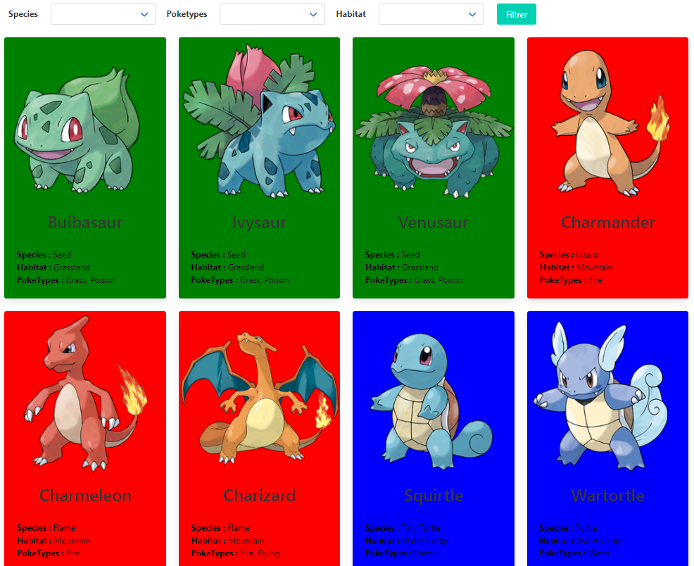

# Consignes

* On affiche les Pokemons en 4 colonnes en mode desktop, 3 colonnes en mode tablette et en une seule colonne en mode mobile.
* Au chargement de la page, tous les Pokemons sont affichés et les zones de liste habitat, espèce et poketypes sont remplies.
* La zone de liste des habitats affiche les habitats retournés par la méthode [/habitats](https://pokemonsapi.herokuapp.com/habitats) de l'api.
* La zone de liste des poketypes affiche les poketypes retournés par la méthode [/poketypes](https://pokemonsapi.herokuapp.com/poketypes) de l'api.
* La liste de sélection des espèces (*species*) affiche les espèces retournées par la méthode [/species](https://pokemonsapi.herokuapp.com/species) de l'api.
* Un choix dans les zones de liste filtre immédiatement la liste de Pokémons en fonction du choix.

# Recommandations

* Voir le projet démo MusicStoreVueApp sur LÉA comme exemple.